A. Identificación de Actores
- Actores Principales:
  - Repartidor: Es el usuario que interactúa directamente con la interfaz móvil para gestionar los estados de los pedidos.
- Actores Secundarios:
  - Sensor GPS: Componente de hardware que envía datos de ubicación en tiempo real.
  - API de Mapas Externa: Provee datos de rutas y cálculos de ETA.
  - Seguridad Privada: Entidad externa notificada en caso de incidencias con mercancía de alto valor.
  - Sistema de Historial/Auditoría: (Implícito) Donde se almacenan los registros de incidentes.

B. Diagrama de Casos de Uso (UML)
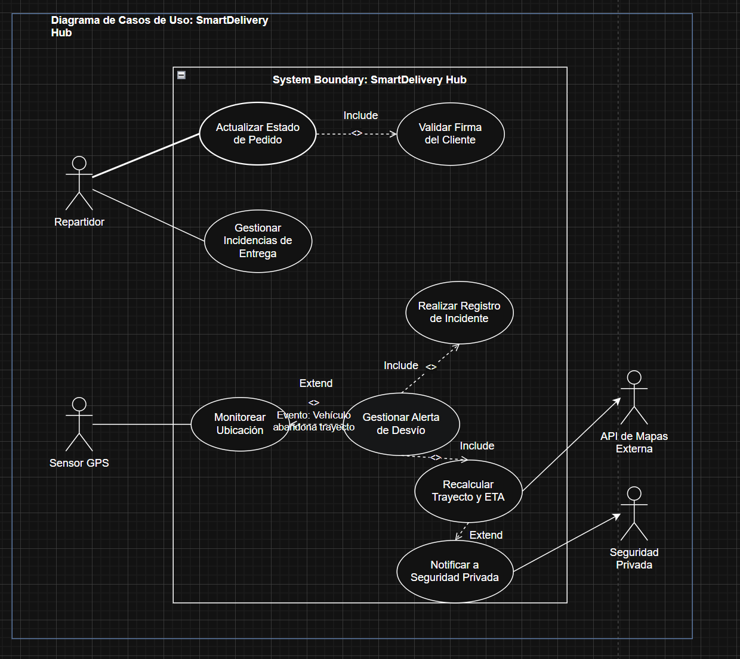

C. Documentación de Caso de Uso: "Gestionar Alerta de Desvío"
Actor Principal:Sensor GPS
Precondición:El vehículo tiene una ruta planificada activa en el sistema

Flujo Principal (Paso a paso)
- El Sensor GPS reporta una posición que se encuentra fuera del rango de tolerancia de la ruta original.
- El sistema dispara automáticamente la Alerta de Desvío.
- El sistema realiza, sin excepción, un Registro de Incidente en el historial permanente.
- El sistema verifica el tipo de carga; si es estándar, continúa al siguiente paso.
- El sistema solicita a la API de Mapas Externa el recálculo del trayecto.
- La API devuelve la nueva ruta y la estimación de llegada (ETA) actualizada.
- El sistema sincroniza la información con el dispositivo del repartidor.

Flujo Alternativo (Error de Conexión/API)
- 5a. La API de Mapas no responde o no hay internet:
  - El sistema detecta el timeout o la falta de conectividad.
  - Se genera una notificación crítica local en el dispositivo del repartidor indicando "Modo Offline: Ruta no actualizable".
  - El sistema encola la solicitud de recálculo para ser enviada en cuanto se restablezca la conexión.
  - Se notifica al equipo de supervisión sobre la pérdida de sincronización del vehículo.

